**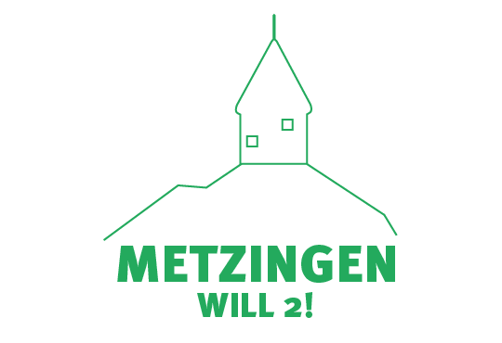**

**G:\Geteilte Ablagen\KlimaschutzAgentur\3_Klimaschutz in Kommunen\Klimaschutzmanagement\Metzingen\6-Öffentlichkeitsarbeit\Amtsblatt\Rubriken_Überschriften FvF\2020_Aktuelles.png**

**Mehrweg in Metzingen**

„Essen-To-Go“ ist immer noch im Trend. Besonders die jüngeren Generationen sind von der Entwicklung, Essen oder Heißgetränke unterwegs zu sich zu nehmen, betroffen. Bei einem „To-go“-Kaffee oder Mittagessen werden Verpackungen benötigt, die beim Vor-Ort-Verzehr nicht anfallen. Laut der deutschen Umwelthilfe werden im Land jede Stunde rund 520.000 Essensboxen, Menüschalen und Pizzakartons für den Außer-Haus-Konsum von Speisen verbraucht. Dieser Verpackungsmüll bleibt nicht selten in Parks, auf Straßen oder am Strand liegen. Die Alternative zum großen Müllaufkommen durch Einweg-Verpackungen heißt Mehrweg. Dabei werden Produkte nach einmaligem Gebrauch nicht weggeworfen sondern mehrfach genutzt. Das schont die Umwelt, das Klima und die natürlichen, begrenzten Ressourcen. In Metzingen können sich Restaurants, Imbisse und andere Verkaufsstellen von Take-away-Essen für das Förderprogramm “Geh deinen Weg mit Mehrweg” bewerben. Mit 300 EUR werden die (Gastro-) Betriebe bezuschusst, wenn sie sich einem Mehrweg-Pfandsystem anschließen. Restaurants, die bereits teilnehmen, sind auf www.klimaschutzagentur-reutlingen.de/mehrweg gelistet. Weitere Infos unter www.klimaschutzagentur-reutlingen.de/mehrweg oder telefonisch 07121 1432571.

Im Rahmen des Klimaschutzmanagements der Stadt Metzingen bietet die KlimaschutzAgentur kostenlose Energieberatungsgespräche an. Alle Infos dazu gibt es unter [www.metzingenwill2.de](http://www.metzingenwill2.de)